Об определении границ территорий, прилегающих к образовательным объектам, расположенным на территории муниципального образования город Тула, на которых не допускается розничная продажа алкогольной продукции и розничная продажа алкогольной продукции при оказании услуг общественного питания

В соответствии с Федеральным законом от 6 октября 2003 года № 131- ФЗ «Об общих принципах организации местного самоуправления в Российской Федерации», Федеральным законом от 22 ноября 1995 года №171-ФЗ «О государственном регулировании производства и оборота этилового спирта, алкогольной и спиртосодержащей продукции и об ограничении потребления (распития) алкогольной продукции», постановлением администрации города Тулы от 28.05.2013 №1378 «О проведении работы по определению границ прилегающих к некоторым организациям и объектам территорий, на которых не допускается розничная продажа алкогольной продукции», на основании Устава муниципального образования городской округ город Тула администрация города Тулы ПОСТАНОВЛЯЕТ:
- Определить границы территорий, прилегающих к образовательным объектам, расположенным на территории муниципального образования город Тула, на которых не допускается розничная продажа алкогольной продукции и розничная продажа алкогольной продукции при оказании услуг общественного питания, по следующим адресам:
МБОУ «Центр образования №53 им. Л.Н. Толстого» по адресу: Тульская область, городской округ город Тула, д. Ямны, д.1а (приложение 1);
МБОУ «Центр образования №44 им. Маршала Советского Союза Г.К. Жукова» по адресу: Тульская область, городской округ город Тула, пос. Петровский, ул. 156 полка НКВД, д.4 (приложение 2);
МБОУ «Центр образования № 29» по адресу: г.Тула, ул. Металлургов, д.2 (приложение 3);
МБОУ «Центр образования № 29» по адресу: г.Тула, ул. Кутузова, д.140а (приложение 4);
МБОУ «Центр образования № 29», по адресу: г.Тула, ул. Приупская, д.5а (приложение 5);
МБОУ «Центр образования № 29», по адресу: ул. 2-й проезд Металлургов, д.4а (приложение 6);
МБОУ «Центр образования № 29», по адресу: г.Тула, ул. Макара Мазая, д.4 (приложение 7);
- Признать утратившими силу:
постановление администрации города Тулы от 28.06.2013 № 2064 «Об определении границ территорий, прилегающих к муниципальному бюджетному общеобразовательному учреждению – средней общеобразовательной школе № 51, на которых не допускается розничная продажа алкогольной продукции»;
постановление администрации города Тулы от 28.06.2013 № 1972 «Об определении границ территории, прилегающей к муниципальному бюджетному дошкольному образовательному учреждению № 125 – детскому саду комбинированного вида, расположенному по адресу: г. Тула, ул. Приупская, д.5-а, на которой не допускается розничная продажа алкогольной продукции»;
постановление администрации города Тулы от 28.06.2013 № 2065 «Об определении границ территории, прилегающей к муниципальному бюджетному дошкольному образовательному учреждению № 137 – детскому саду комбинированного вида, расположенному по адресу: г. Тула, ул. 2-й проезд Металлургов, д.4-а, на которой не допускается розничная продажа алкогольной продукции»;
постановление администрации города Тулы от 28.06.2013 № 1896 «Об определении границ территории, прилегающей к муниципальному бюджетному дошкольному образовательному учреждению № 28 – детскому саду комбинированного вида, расположенному по адресу: г. Тула, ул. Макара Мазая, д.4, на которой не допускается розничная продажа алкогольной продукции».
- Разместить постановление на официальном сайте администрации города Тулы в информационно-телекоммуникационной сети «Интернет».
- Постановление вступает в силу со дня официального опубликования.

Глава администрации
города Тулы И.И. Беспалов

Приложение 1
к постановлению
администрации города Тулы
от__________№_______

Схема границ территории,
прилегающей к МБОУ «Центр образования № 53 им. Л.Н. Толстого» по адресу: Тульская область, городской округ город Тула, д. Ямны, д.1а, на которой не допускается розничная продажа алкогольной продукции и розничная продажа алкогольной продукции при оказании услуг общественного питания

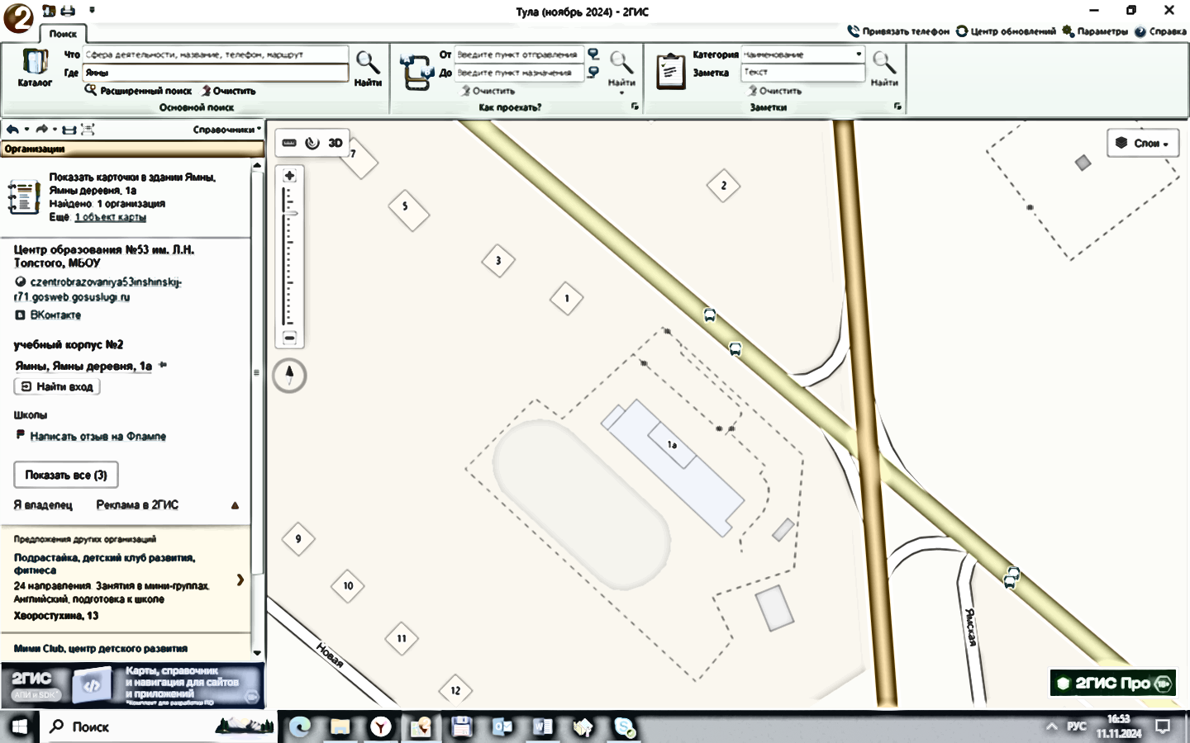
Вход для посетителей
Прилегающая территория заштрихована
Объект
Радиус 50 м от входа

___________________________

Приложение 2
к постановлению
администрации города Тулы
от__________№_______

Схема границ территории,
прилегающей к МБОУ «Центр образования № 44 им. Маршала Советского Союза Г.К. Жукова» по адресу: Тульская область, городской округ город Тула, пос. Петровский, ул. 156 полка НКВД, д.4, на которой не допускается розничная продажа алкогольной продукции и розничная продажа алкогольной продукции при оказании услуг общественного питания

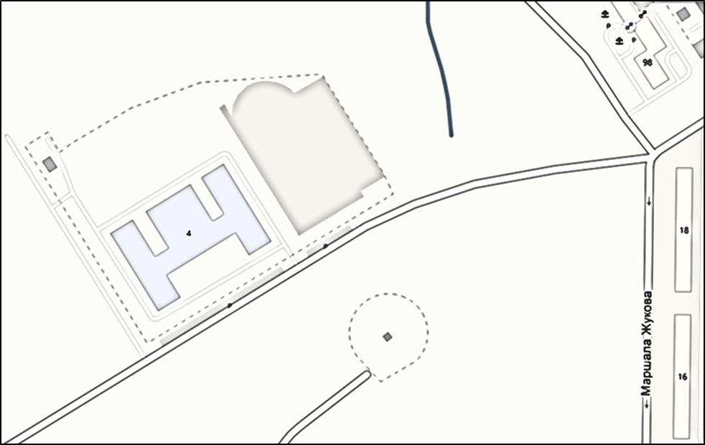
Прилегающая территория заштрихована
Объект
Вход для посетителей
Радиус 50 м от входа

___________________________

Приложение 3
к постановлению
администрации города Тулы
от__________№_______

Схема границ территории,
прилегающей к МБОУ «Центр образования № 29» по адресу: г.Тула, ул. Металлургов, д.2, на которой не допускается розничная продажа алкогольной продукции и розничная продажа алкогольной продукции при оказании услуг общественного питания

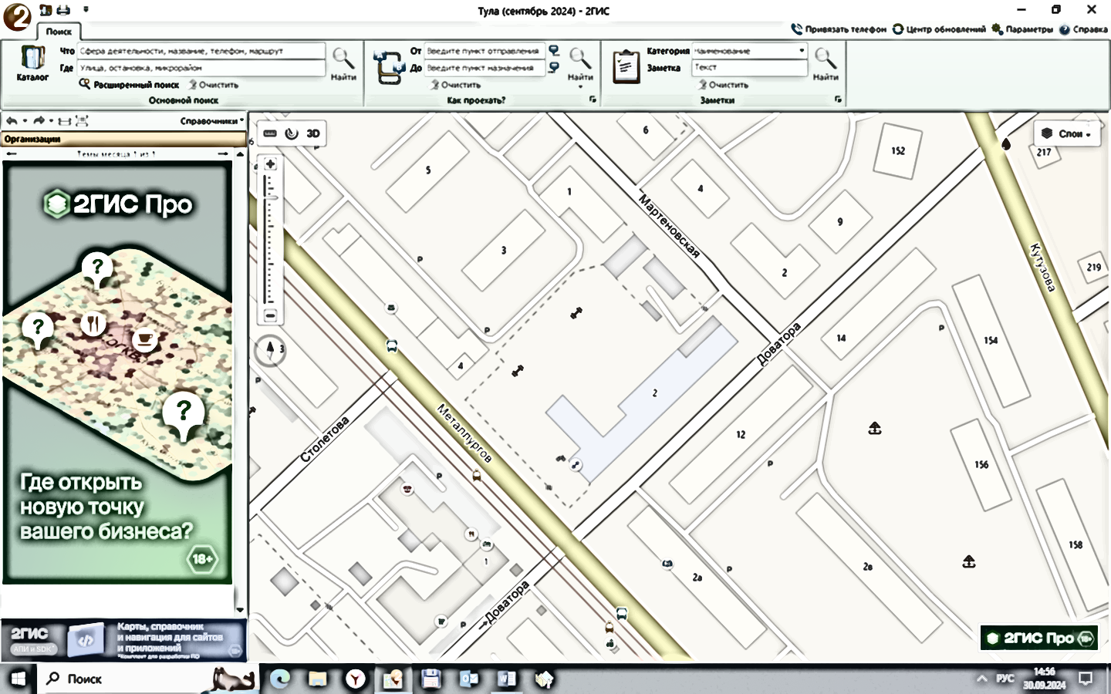
Объект
Прилегающая территория заштрихована
Вход для посетителей
Радиус 50 м от входа

___________________________

